**Департамент образования города Москвы**

**Москва, Северо – Восточный административный округ**

**Государственное бюджетное образовательное учреждение**

**Средняя общеобразовательная школа № 2044**

**Структурное подразделение № 2703**

**Осенний праздник**

**«Волшебный колобок»**

Воспитатели: Алымова Екатерина Александровна

Салихова Гюнеш Салмановна

Музыкальный руководитель: Соколенко Татьяна Игоревна

**Москва 2015**

**Осенний праздник «Волшебный колобок».**

Старшая группа 06.11.2015

*Под музыку дети входят в празднично украшенный зал, встают полукругом.*

**Ведущий:** Ребята, посмотрите, как красиво украшен наш зал. Вы догадались для чего мы сюда пришли? Правильно, мы пришли, чтобы побеседовать об осени, красивом времени года, когда вся природа одевается в красивый разноцветный наряд.

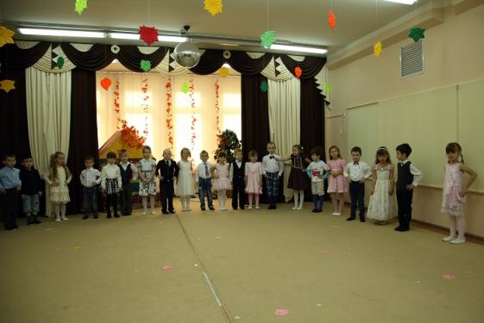

**Песня «Осень в золотой косынке»**

1. Осень в золотой косынке приглашает нас гулять,

Шлепать весело по лужам и листочки собирать.

**Припев:** Прыг-скок, прыг-скок, перепрыгни лужицу.

А вокруг, а вокруг листики закружатся.

1. Погуляем по дорожкам, много листьев наберем

И красивые букеты нашим мамам принесем.

**Припев:**

1. Не пугай, подружка Осень, нас ни ветром, ни дождем.

Дома мы скучать не будем, все равно гулять пойдем.

**Припев:**

*Дети садятся на стулья.*

*Звучит фонограмма песни «В гостях у сказки» М.Соколовой.*

**Ведущий:** Дети, а вы любите сказки? Тогда садитесь поудобнее, и слушайте. Все минуточку внимания! Сказку я хочу начать. Этой сказочке название поспешите отгадать. Все готовы слушать ушки? Будет сказка, дайте срок. Говорит старик старушке: испеки мне …

**Дети:** Колобок!

*Из бутафорского домика выходят Дед и Баба, садятся на лавочку: Бабка мотает клубок.*

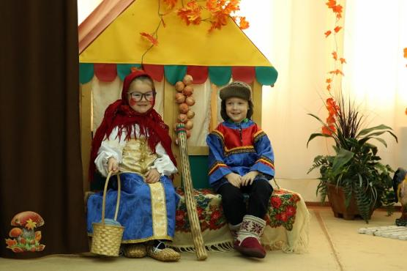

**Дед Матвей:** Ох! Захотелось колобка. У нас есть масло и мука? Ты бы тесто замесила и всех сегодня угостила.

**Бабка Ксюша:** С охотой я возьмусь за дело, хоть задача не легка. Чтоб тесто сделать пышным, белым, нужна не только мне мука. Внимание нужно да умение.

**Дед Матвей:** Про соль и сахар не забыть.

**Бабка Ксюша**: Чтоб лучше сделать угощение, начну-ка тесто я месить.

*Под музыку дед и баба из-за домика выносят большую кастрюлю, и дед «сыплет» в неё муку, «кладёт» сахар, соль, «льёт» молоко, а баба вымешивает тесто руками.*

**Бабка Ксюша:** Тесто мы месили,

**Дед Матвей:** Масло добавляли.

**Бабка Ксюша:** Выбились из сил.

**Дед Матвей:** Ох, как мы устали!

*Садятся на лавочку и «засыпают», а тесто (ребёнок) начинает подходить, т.е. высовывает руку. Одну, другую, а затем голову.*

**Тесто Вероника:** Очень сдобное я тесто, усидеть я не могу! Мне в кадушке, мало места, тесно, тесно… Убегу!*(вылезает из кастрюли).*

**Дед и Бабка:** тесто убежало!

**Бабка Ксюша:** Ай, ай, ай! Куда? Куда? Как же я проспала, вот несчастье, вот беда!

**Дед Матвей:** Не уйти тебе от нас!

**Дед и Баба:** Будет колобок сейчас.

*Уходят в дом. Под песню «Колобок» из-за домика выходит Колобок*

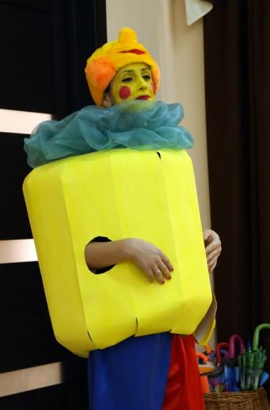

**Ведущий:** Здравствуй, Колобок, я знаю, что ты любишь путешествовать. Что если и мы отправимся с тобой в путешествие, согласен?

**Колобок:**Согласен. А на чем мы поедем?

**Ведущий:**Я предлагаю на автобусе.

***Дети исполняют упражнение «Автобус».***

**Ведущий:** Ребята, а я знаю, куда привёз нас Колобок, в гости к Осени. Давайте расскажем о ней стихи.

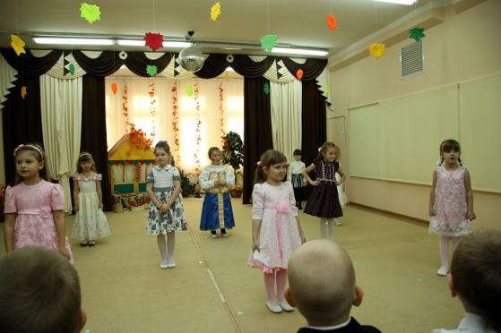

**Даша:** Посмотри, как на картинке, гроздья алые горят

**Алина:** Это тонкие рябинки примеряют свой наряд.

**Аня М.:** Рассыпает солнце искры, закружился листопад.

**Вика М.:** И на ветках золотистых капли дождика дрожат.

**Катя:** Ветер стих. Остановились в синем небе облака.

**Вика П.:** Воробьишки в стайки сбились. И журчит, журчит река.

**Диана:** Все тропинки и дорожки, будто в пестрых лоскутках.

**Нина:** Это осень осторожно ходит с краскою в руках.

**Песня «Лучик золотой»**, слова и музыка Е.Д. Гольцовой

1. Прячет солнце в тучи лучик золотой.

Постучит в окошко лучик тот весной.

А пока, а пока дождик моросит…

Это Осень с утра в гости к нам спешит.

1. На прогулку выйдем, зонтики возьмем.

Осень мы встречаем прямо под дождем.

Солнышко, солнышко, лучик покажи.

Лучше в тучку ты спрячь осени дожди.

**Колобок:** Не могу сидеть на месте, я покатился дальше. Пока *(уходит).*

**Ведущий:** Ребята, а давайте Осень позовём!

**Все вместе:** Осень, Осень в гости просим!

*Под музыку входит Осень, в руках корзина с листьями.*

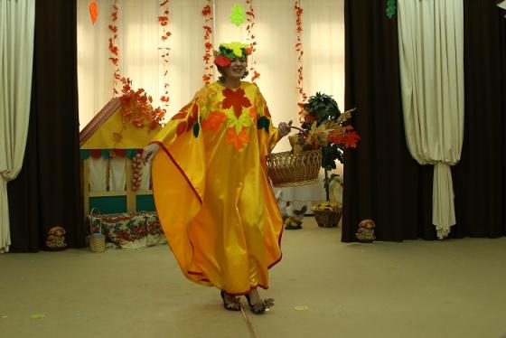

**Осень:** Здравствуйте, дети. Я – Осень. Вы звали меня? Вот я и пришла к вам на праздник. А в подарок принесла разноцветные листочки.

**Ведущий:** А мы знаем стихи о них. Ребята, давайте Осени их расскажем!

**Саша Г.:** Веселый маляр наугад разбрызгал чудесные краски,

**Коля:** И леса осенний наряд нас манит, как добрая сказка!

**Леша Макунин:** Листик клена на ладошку потихоньку упадет

**Руслан:** Это осень золотая по дорожке к нам идет!

**Даня:** Листик, листик вырезной, солнышком окрашенный,

**Костя:** Был зеленым ты весной, а теперь оранжевый!

**Рома:** Ты на дереве висел лишь сегодня утром,

**Артем С.:** А теперь вдруг полетел с ветерком попутным.

**Денис:** Над полянкой закружил в предвечерней просини

**Саша С.:** И тихонько объявил о приходе осени.

**Артем П.:** Листья, листья, листопад. Засыпают лес и сад. Будто золото кружиться, и ковром кругом ложится.

**Леша Макитрин:** А листочки бегут по дорожке, словно жёлтые мышки от кошки.

**Исполняется «Танец с листочками».**

1. Ты, листочек озорной, полетай-ка вслед за мной,

Полетай, полетай, наших деток догоняй!

1. Вот подул наш ветерок, закачался наш листок,

Покачайся надо мной, мой листочек золотой!

1. Мы листочки опускаем, листья вверх и вниз качаем,

Будут ножки приседать и с листочками плясать!

1. Где листочки у ребят? На головке тихо спят,

Спит листочек, спит другой, спит и ветер озорной!

1. Мы за листиком сидим, из-за листика глядим,

Нету, нету малышей, отыщите их скорей!

/ Где детки? – ВОТ ОНИ! /

1. Закружились листья наши, вместе с ними мы попляшем,

Листья наши хороши, как и наши малыши!

1. Вот проснулся ветерок и помчал, помчал листок,

Побежали наши ножки, побежали детки – крошки!

1. Мы букетик соберем и опять плясать пойдем,

Вот букетик наш хорош, лучше даже не найдешь,

Лучше просто не найдешь, лучше даже не найдешь!

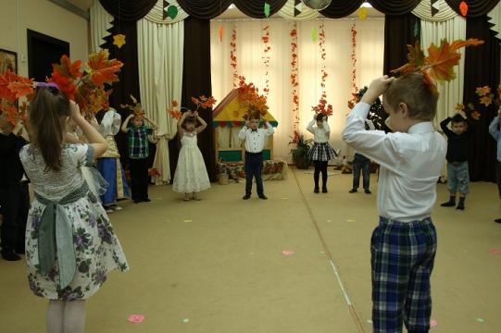 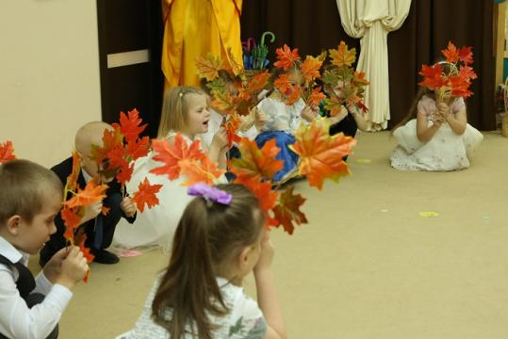

*Звучит музыка дождя.*

**Ведущий:** Ребята, кажется, дождь начинается. Что же делать?

**Осень:** А может, мы попросим дождик, чтобы он подождал, не лил, пока не закончится наш праздник. Ребята, давайте дождику скажем:

**Дети вместе:**

Дождик, дождик не шуми, просят, просят малыши. Вот когда пойдём мы спать, застучишь тогда опять.

*Дети повторяют вместе с воспитателем. Дождик не умолкает (Звучит музыка дождя).*

**Ведущий:** Что же делать, не кончается дождик?

**Осень:** А может, вы песенку знаете про дождик? Давайте пенку споём, может дождь и прекратится.

**Песня «Прощание с дождем»**, автор А. Евдотьева

1. Тихо капает вода: кап-кап, это осени слеза: кап-кап,

Это капельки бегут: кап-кап, по щеке земли текут: кап-кап…

**Припев:** Растерял капли дождь, вот упала – не вернешь.

Дождик, слез ты не лей, дождик, лета не жалей!

Вот нагрянет мороз и не станет больше слез,

Тихо снег полетит, землю в сказку превратит!

*(на проигрыш дети звенят колокольчиками)*

1. Пусть тебе приснится сон: кап-кап, прозвенит капелью он: кап-кап,

Ты по лужам босиком: кап-кап, вдоль по радуге бегом: кап-кап.

**Припев:**

1. Это музыка дождя: кап-кап, нежно шепчет, уходя: кап-кап,

«Я весной вернусь опять: кап-кап, травам песни распевать: кап-кап».

**Припев:**

*Дождь не кончается.*

**Ведущий:**

Видно дождь не переждать, все равно пойдем гулять.

**Игра с дождиком «Как растут грибы»**, автор А. Евдотьева.

*Дети стоят в кругу. В центре - «Дождик»*

1. Дождь грибной весь день с лукошком по лесным бродил дорожкам,

В башмаках и босиком бегал он, ходил шажком – 2 раза

*Дети поют, дождик двигается по кругу.*

*На проигрыш дождик бежит по кругу, пытается «облить» детей, а они приседают.*

1. Где прошли босые пятки – мигом выросли опятки,

Где коснулся каблучок – встал грибок боровичок! – 2 раза

*Проигрыш…*

1. Дождик, дождик, лей и лей! Своих капель не жалей!

Пусть в лесу растут грибы небывалой красоты! – 2 раза.

*Проигрыш…*

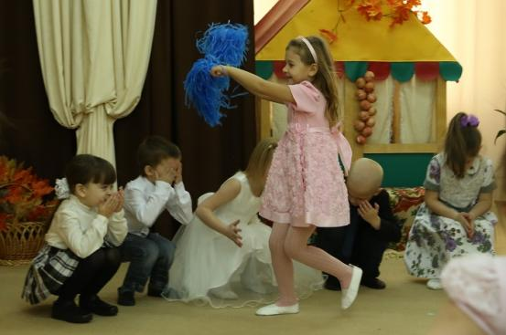

**Ведущий:** Ну, вот и дождик кончился. Дети, а вы знаете, какие подарки нам преподносит осень? Что поспевает в садах и огородах, в лесу.

**Осень:** Ребята, а вы знаете, что не только овощи созревают, ягоды и грибы, а ещё и поспевают хлебные колоски, из которых делают муку и пекут хлеб.

*Под музыку вкатывается Колобок.*

**Колобок:** А вот и я – Колобок – румяный бок, тоже сделан из муки меня испекли бабушка и дедушка, и вас я хочу угостить румяным пирогом. Вот он хлебушко душистый с хрусткой корочкой витой. Вот он тёплый, золотистый, словно солнцем налитой. Угощайтесь.

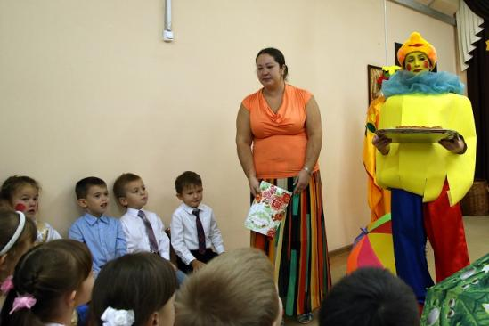

**Ведущий:** Ребята, давайте поблагодарим наших гостей за чудесный пирог. Исполним для них танец.

***Дети исполняют танец с зонтиками.***

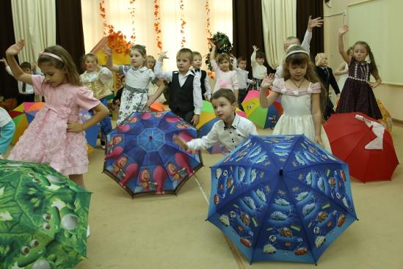 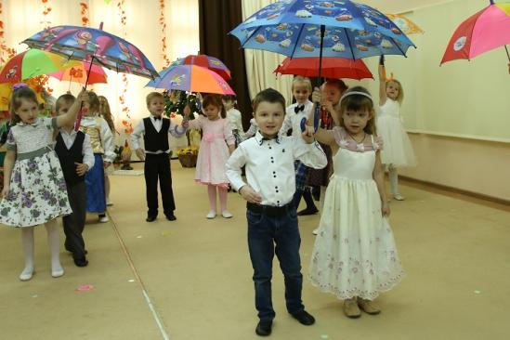

**Осень:** Спасибо за танец.

**Колобок:** До свидания.

*Уходят.*

*Дети покидают под музыку зал.*